**山东省卫生健康委员会**

鲁卫函〔2022〕10号

山东省卫生健康委员会

关于印发《山东省病案管理学科建设指南

（试行）》的通知

**各市卫生健康委，委属各医疗机构，省属卫生健康事业各有关医疗机构，国家卫生健康委驻鲁医疗机构：**

为进一步加强医疗机构病案管理质量控制工作，提升病案管理能力和同质化水平，推动我省病案管理学科高质量发展，我委委托省病案管理质控中心制定了《山东省病案管理学科建设指南（试行）》，供全省各级卫生健康行政部门、各市病案管理质控中心和二级以上综合、专科医院在病案管理与质量控制工作中使用。

各**医疗机构**要充分利用相关指标开展病案管理与质量控制工作，以确保病案数据的准确性为核心，进一步加强制度流程建设和人员队伍建设，提升病案管理的科学化、精细化水平，更好地为临床医疗、公立医院绩效考核等工作服务。

**山东省卫生健康委员会**

**2022年1月14日**

**（信息公开形式：主动公开）**

抄送：国家卫生健康委医政医管局。

山东省病案管理学科建设指南（试行）

一、三级综合/专科医院病案管理学科建设指南框架

《三级医院病案管理学科建设指南》指标体系中，包含一级指标4个，二级指标13个，三级指标30个，评价细则指标50个（定量17个，定性33个）。**其中核心指标2个，为必达标项。**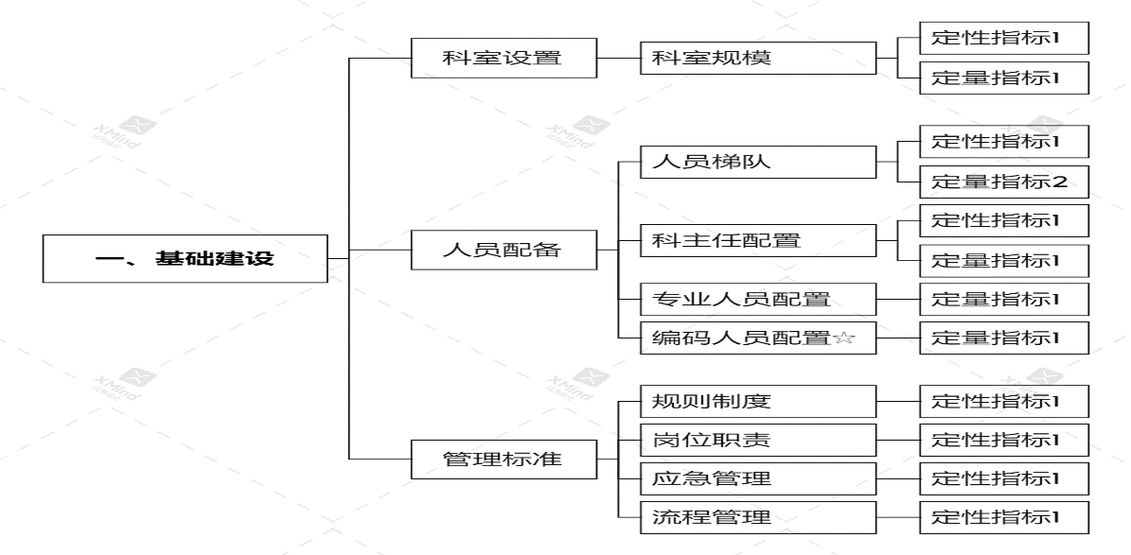

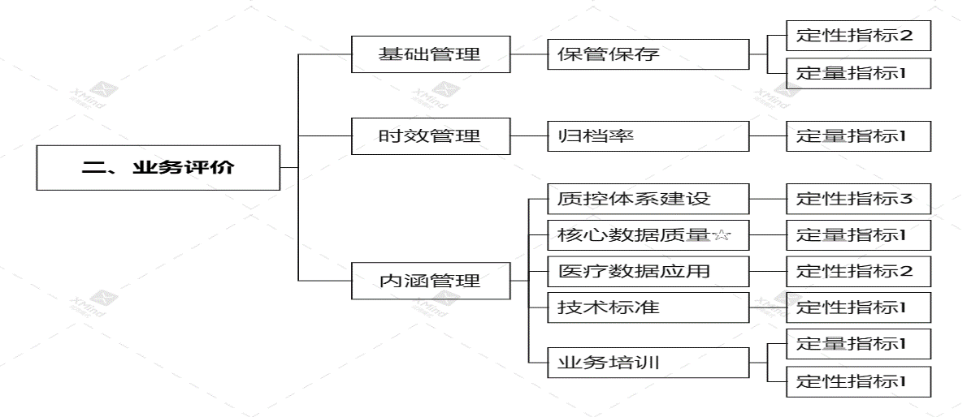

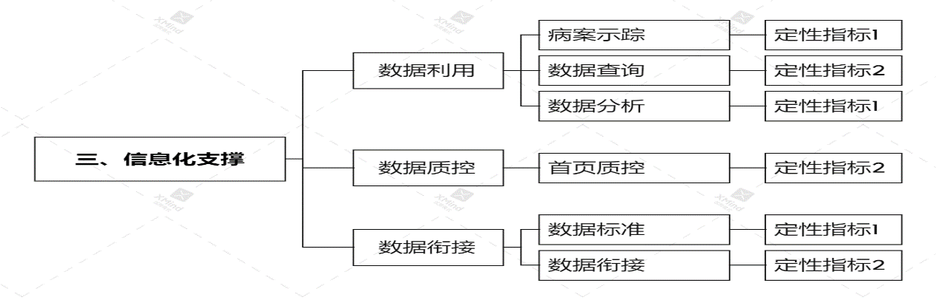

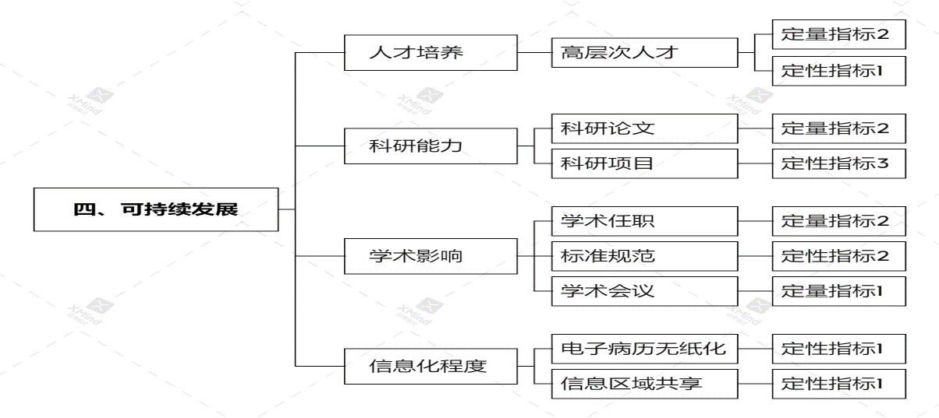

二、二级综合/专科医院病案管理学科建设指南框架

《二级医院病案管理学科建设指南》指标体系中，包含一级指标4个，二级指标13个，三级指标29个，评价细则指标41个（定量15个，定性26个）。**其中核心指标2个，为必达标项。**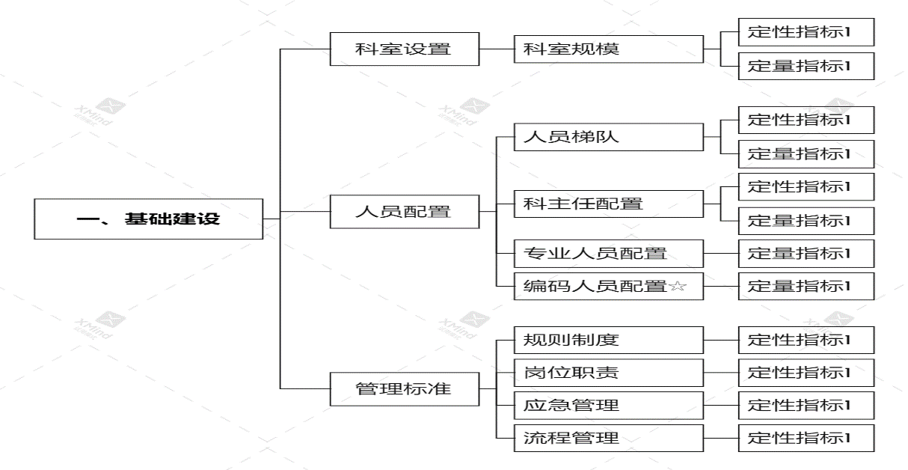

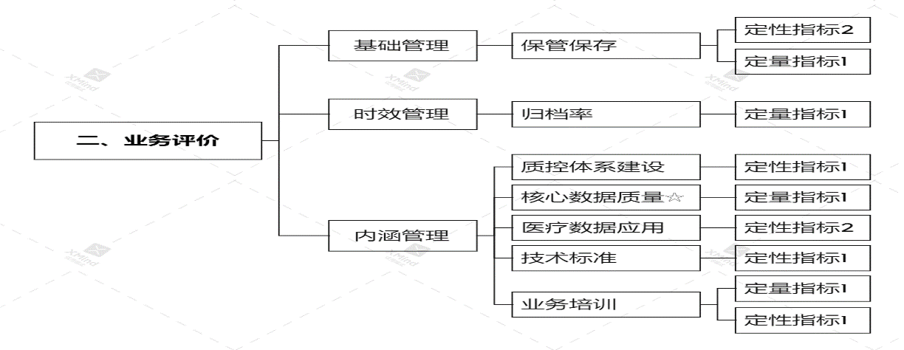

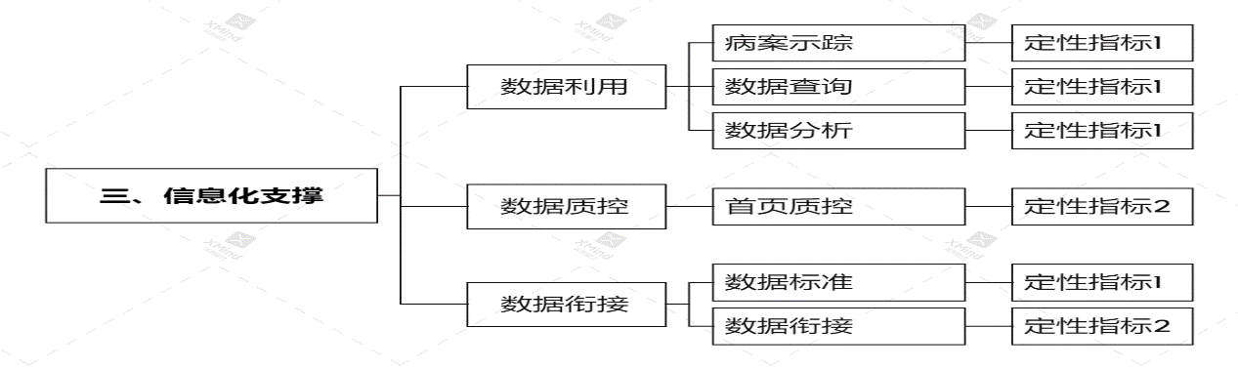

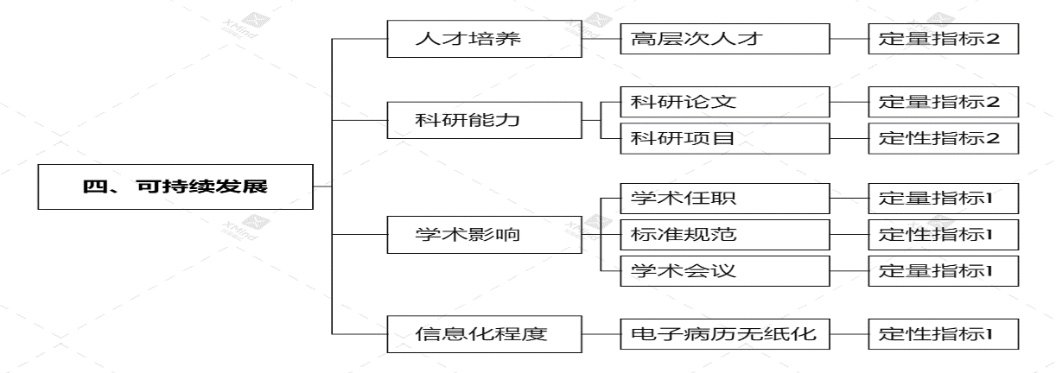

三、分值体系

二、三级综合、专科医院病案管理学科建设均采用100+10分值体系。一级指标中基础建设、业务评价、信息化支撑为基础指标，分值100分；可持续发展为加分指标，分值 10分。

山东省病案管理学科建设指南（三级综合、专科医院）

|  |  |  |  |  |  |
| --- | --- | --- | --- | --- | --- |
| 一级指标 | 二级指标 | 三级指标 | 评 价 细 则 | 指标属性 | 分值 |
| 一、基础建设 （20分） | 科室设置 | 科室规模 | 医院单独设立病案科 | 定性 | 1分 |
| 病案科工作人员与医院开放床位数之比≥1:100 | 定量 | 1分 |
| 人员配备 | 人员梯队 | 人员梯队建设合理 | 定性 | 1分 |
| 高级职称占比≥10% | 定量 | 2分 |
| 中级职称占比≥30% | 定量 | 1分 |
| 科主任配置 | 科室主任为专职且具有相关专业高级职称 | 定性 | 2分 |
| 科室主任对病案管理【1】知晓率≥80% | 定量 | 1分 |
| 专业人员配置 | 专业人员【2】占比≥80% | 定量 | 2分 |
| 编码人员配置**☆** | 具备编码资质的专职编码员与医院开放床位数之比≥1:200 | 定量 | 5分 |
| 管理标准 | 规章制度 | 规章制度健全，有明确的科室管理制度、病历管理制度、回收制度、复印制度、借阅制度、封存制度等，并确保科室人人熟悉 | 定性 | 1分 |
| 岗位职责 | 针对病案回收、编码、质控、统计等岗位有明确的岗位职责和履职要求 | 定性 | 1分 |
| 应急管理 | 有明确的信息安全、防水、防火、信息系统崩溃应急预案和处理流程 | 定性 | 1分 |
| 流程管理 | 科室设置畅通的工作流程，实现病案的全流程闭环管理，并针对流程关键节点重点监管 | 定性 | 1分 |
| 二、业务评价（60分） | 基础管理 | 保管保存 | 病案排列有序，标注清晰、查找方便 | 定性 | 2分 |
| 保证存档病案完整性，无破损、丢失，病案完好率达100％ | 定量 | 2分 |
| 病案保管时限符合要求【3】：住院病历保存时间自患者最后一次住院出院之日起不少于30年；门（急）诊病历由医疗机构保管的，保存时间自患者最后一次就诊之日起不少于15年 | 定性 | 2分 |
| 时效管理 | 归档率 | 2日（工作日）归档率≥95%；7日（工作日）归档率=100% | 定量 | 5分 |
| 内涵管理 | 质控体系建设 | 建立病历质量组织管理体系，对病历全过程质量进行监管，逐步提高病历质量 | 定性 | 3分 |
| 建立病案管理工作质量控制体系，对全流程工作质量进行监管，逐步提高病案管理水平 | 定性 | 2分 |
| 建立病案首页数据质控评价体系，定期发布数据质控分析，逐步完善首页数据质量 | 定性 | 2分 |
| 核心数据质量**☆** | 主要诊断、主要手术操作编码正确率≥80% | 定量 | 20分 |
| 医疗数据应用 | 能够满足国家公立医院绩效考核、医保支付等各级行政部门对病案首页数据信息的要求； 能够支撑医院运营、质量管理、绩效分析、科研教学等数据信息； 能够支撑临床路径、单病种等医疗质量指标信息 | 定性 | 10分 |
| 病案首页数据上报及时、完整、准确 | 定性 | 5分 |
| 技术标准 | 有专职人员负责病案首页数据信息标准化工作，建立动态维护机制 | 定性 | 3分 |
| 业务培训 | 参加市级以上卫生健康行政部门、专业学术组织等继续教育学习≥5人次/每年 | 定量 | 2分 |
| 科室有内部培训规划，按时开展培训并有相应记录 | 定性 | 2分 |
| 三、信息化支撑（20分） | 数据利用 | 病案示踪 | 支持病案示踪查询，能够根据病案号或者患者其他标识定位病案处理环节 | 定性 | 1分 |
| 数据查询 | 支持多维度数据检索 | 定性 | 2分 |
| 支持移动病案检索 | 定性 | 2分 |
| 数据分析 | 具有支持医、教、研、管的统计分析功能 | 定性 | 2分 |
| 数据质控 | 首页质控 | 支持病案首页形式质控 | 定性 | 2分 |
| 支持病案首页内涵质控 | 定性 | 2分 |
| 数据衔接 | 数据标准 | 支持不同数据标准的映射与转换 | 定性 | 3分 |
| 数据衔接 | 支持病案首页数据与国家公立医院绩效考核的数据衔接 | 定性 | 3分 |
| 支持病案首页与医保结算清单的数据衔接 | 定性 | 3分 |
| 四、加分项：可持续发展  （10分） | 人才培养 | 高层次人才 | 具有省级及以上高层次人才 | 定性 | 1分 |
| 硕士及以上学历人才≥20% | 定量 | 1分 |
| 高级职称占比≥20% | 定量 | 0.5分 |
| 科研能力 | 科研论文 | 年度发表SCI论文≥1篇（通讯作者或第一作者） | 定量 | 0.5分 |
| 年度发表中文核心≥2篇（通讯作者或第一作者） | 定量 | 0.5分 |
| 科研项目 | 年度立项省部级及以上科研项目（前五位） | 定量 | 0.5分 |
| 年度立项市、局级科研项目（前三位） | 定量 | 0.5分 |
| 科研成果 | 年度获得专利证书（前五位）、著作（主编、副主编） | 定量 | 0.5分 |
| 年度获得省部级以上奖项 | 定量 | 0.5分 |
| 学术影响 | 学术任职 | 国家级主委、副主委≥1人次 | 定量 | 0.5分 |
| 省级主委、副主委或市级主委≥1人次 | 定量 | 0.5分 |
| 标准规范 | 参与完成本专业国家级标准、规范 | 定性 | 0.5分 |
| 参与完成本专业省级标准、规范 | 定性 | 0.5分 |
| 学术会议 | 举办市级以上学术会议≥1次/每年 | 定量 | 0.5分 |
| 信息化程度 | 电子病历无纸化 | 积极推进病历无纸化，有完备的可追溯、留痕、备份、隐私、防篡改等安全机制。 | 定性 | 1分 |
| 信息区域共享 | 通过互联网技术打通医联体、医共体之间病案信息数据，助力于电子病历评级、智慧医疗、分级诊疗 | 定性 | 1分 |

说明： 【1】病案管理：指病案管理工作相关的法律法规、规章制度和标准，如《基本医疗卫生与健康促进法》《医疗纠纷预防和处理条例》《医疗机构病历管理规定（2013年版）》《山东省病历书写与管理基本规范（2020年版》等

【2】专业人员：指临床医学、医技、护理、医疗保险、流行病与卫生统计、信息管理与信息系统等医学相关专业

【3】说明：电子病历与纸质病历具有同等效力

【4】**☆ 标识为核心指标，共两项**

山东省病案管理学科建设指南（二级综合、专科医院）

|  |  |  |  |  |  |
| --- | --- | --- | --- | --- | --- |
| 一级指标 | 二级指标 | 三级指标 | 评 价 细 则 | 指标  属性 | 分值 |
| 一、基础建设（20分） | 科室设置 | 科室规模 | 医院应设立病案科 | 定性 | 1分 |
| 病案科工作人员与医院开放床位数之比≥1:100 | 定量 | 1分 |
| 人员配备 | 人员梯队 | 人员梯队建设合理 | 定性 | 1分 |
| 中级及以上职称占比≥20% | 定量 | 2分 |
| 科主任配置 | 科室主任为专职且具有相关专业中级及以上职称 | 定性 | 2分 |
| 科室主任对病案管理【1】知晓率≥80% | 定量 | 2分 |
| 专业人员配置 | 专业人员【2】占比≥60% | 定量 | 2分 |
| 编码人员配置**☆** | 具备编码资质的专职编码员与医院开放床位数之比≥1:200 | 定量 | 5分 |
| 管理标准 | 规章制度 | 规章制度健全，有明确的科室管理制度、病历管理制度、回收制度、复印制度、借阅制度、封存制度等，并确保科室人人熟悉 | 定性 | 1分 |
| 岗位职责 | 针对病案回收、编码、质控、统计等岗位有明确的岗位职责和履职要求 | 定性 | 1分 |
| 应急管理 | 有明确的信息安全、防水、防火、信息系统崩溃应急预案和处理流程 | 定性 | 1分 |
| 流程管理 | 科室设置畅通的工作流程，实现病案的全流程闭环管理，并针对流程关键节点重点监管 | 定性 | 1分 |
| 二、业务评价（60分） | 基础管理 | 保管保存 | 病案排列有序，标注清晰、查找方便 | 定性 | 2分 |
| 保证存档病案完整性，无破损、丢失，病案完好率达100％ | 定量 | 3分 |
| 病案保管时限符合要求【3】：住院病历保存时间自患者最后一次住院出院之日起不少于30年；门（急）诊病历由医疗机构保管的，保存时间自患者最后一次就诊之日起不少于15年 | 定性 | 3分 |
| 时效管理 | 归档率 | 2日（工作日）归档率≥95%；7日（工作日）归档率=100% | 定量 | 5分 |
| 内涵管理 | 质控体系建设 | 建立病历质量组织管理体系，对病历全过程质量进行监管，逐步提高病历质量 | 定性 | 5分 |
| 核心数据质量**☆** | 主要诊断、主要手术操作编码正确率≥65% | 定量 | 20分 |
| 医疗数据应用 | 能够满足国家公立医院绩效考核、医保支付等各级行政部门对病案首页数据信息的要求； 能够支撑医院运营、质量管理、绩效分析、科研教学等数据信息； 能够支撑临床路径、单病种等医疗质量指标信息 | 定性 | 10分 |
| 病案首页数据上报及时、完整、准确 | 定性 | 5分 |
| 技术标准 | 有专职人员负责病案首页数据信息标准化工作，建立动态维护机制 | 定性 | 3分 |
| 业务培训 | 参加市级以上卫生健康行政部门、专业学术组织等继续教育学习≥2人次/每年 | 定量 | 2分 |
| 科室有内部培训规划，按时开展培训并有相应记录 | 定性 | 2分 |
| 三、信息化支撑（20分） | 数据利用 | 病案示踪 | 支持病案示踪查询，能够根据病案号或者患者其他标识定位病案处理环节 | 定性 | 2分 |
| 数据查询 | 支持多维度数据检索 | 定性 | 2分 |
| 数据分析 | 具有支持医、教、研、管的统计分析功能 | 定性 | 2分 |
| 数据质控 | 首页质控 | 支持病案首页形式质控 | 定性 | 2分 |
| 支持病案首页内涵质控 | 定性 | 3分 |
| 数据衔接 | 数据标准 | 支持不同数据标准的映射与转换 | 定性 | 3分 |
| 数据衔接 | 支持病案首页数据与国家公立医院绩效考核的数据衔接 | 定性 | 3分 |
| 支持病案首页与医保结算清单的数据衔接 | 定性 | 3分 |
| 四、加分项：可持续发展（10分） | 人才培养 | 高层次人才 | 硕士及以上学历人才≥10% | 定量 | 1分 |
| 高级职称占比≥10% | 定量 | 1分 |
| 科研能力 | 科研论文 | 年度发表SCI论文或中文核心≥1篇（通讯作者或第一作者） | 定量 | 1分 |
| 科研项目 | 年度立项省部级及以上科研项目（前五位） | 定性 | 1分 |
| 年度立项市、局级或以上科研项目（前三位） | 定性 | 1分 |
| 科研成果 | 年度获得专利证书（前五位）、著作（主编、副主编）或市级以上奖项 | 定量 | 1分 |
| 学术影响 | 学术任职 | 市级副主委及以上≥1人次 | 定量 | 0.5分 |
| 标准规范 | 参与完成本专业省级及以上标准、规范 | 定性 | 1分 |
| 学术会议 | 举办市级以上行业学术会议≥1次/每年 | 定量 | 0.5分 |
| 信息化程度 | 电子病历无纸化 | 积极推进病历无纸化，有完备的可追溯、留痕、备份、隐私、防篡改等安全机制 | 定性 | 2分 |

说明： 【1】病案管理：指病案管理工作相关的法律法规、规章制度和标准，如《基本医疗卫生与健康促进法》《医疗纠纷预防和处理条例》《医疗机构病历管理规定（2013年版）》《山东省病历书写与管理基本规范（2020年版》等

【2】专业人员：指临床医学、医技、护理、医疗保险、流行病与卫生统计、信息管理与信息系统等医学相关专业

【3】说明：电子病历与纸质病历具有同等效力

【4】**☆ 标识为核心指标，共两项**